Регистрируемся на мероприятие на Leader ID

1. Пройдите регистрацию на сайте LEADER ID: https://leader-id.ru
LeaderID - это цифровая среда «Точки кипения — ПромТехДизайн», площадка позволяющая проводить опросы, библиотека мероприятий и активностей.

1.1 Нажмите «Вход» в правом верхнем углу.

1.1.1 Если Вы зарегистрированы, пожалуйста, ОБЯЗАТЕЛЬНО ПОЛНОСТЬЮ ЗАПОЛНИТЕ вкладку образование. ВАЖНО заполнить все поля раздела образование, и обязательный и не обязательные КРОМЕ ПОЛЯ КОНЕЦ ОБУЧЕНИЯ. В поле Университет впишите: ФГБОУ ВО «Санкт-Петербургский государственный университет промышленных технологий и дизайна». Поставьте свою специальность. Если Вы сомневаетесь, то выберите крупную категорию, такую как Дизайн, Экономика, Менеджмент, Химия, Технологии легкой промышленности, Прикладная информатика. Обязательно заполните год поступления. Предполагаемый год выпуска оставьте пустым. Учитесь ли Вы на бюджете или нет, очно Вы учитесь, или нет, и заполните уровень получаемого образования. Поставьте галочку “основное образование” (не ставьте ТОЛЬКО в том случае, если сейчас Вы получаете ОСНОВНОЕ образование в другом месте)
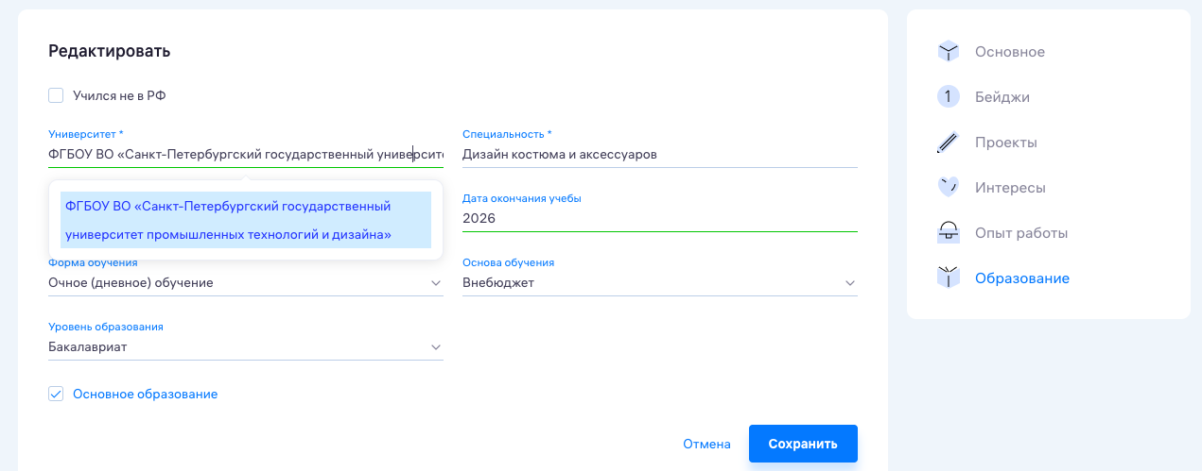

1.2 Если Вы не зарегистрированы, во всплывающем окне выберете нижний пункт «Зарегистрироваться». Если Вы зарегистрированы, пожалуйста, ОБЯЗАТЕЛЬНО ПОЛНОСТЬЮ ЗАПОЛНИТЕ вкладку образование.

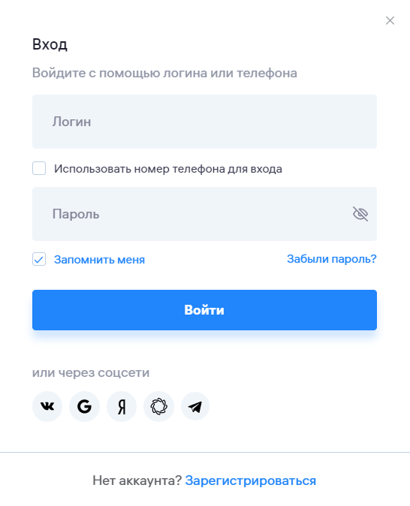
1.2.1 Во всплывающем окне выберете нижний пункт «Зарегистрироваться». Если Вы зарегистрированы, пожалуйста, ОБЯЗАТЕЛЬНО ПОЛНОСТЬЮ ЗАПОЛНИТЕ вкладку образование.

1.3 Введите свою «Почту» и создайте «Пароль».
1.4 Заполните личные данные о себе.

1.5 Обязательно заполните раздел о «Месте учебы», обойдя пункт «Заполнить позже».
ВАЖНО заполнить все поля раздела образование, и обязательный и не обязательные КРОМЕ ПОЛЯ КОНЕЦ ОБУЧЕНИЯ. В поле Университет впишите: ФГБОУ ВО «Санкт-Петербургский государственный университет промышленных технологий и дизайна». Поставьте свою специальность. Если Вы сомневаетесь, то выберите крупную категорию, такую как Дизайн, Экономика, Менеджмент, Химия, Технологии легкой промышленности, Прикладная информатика. Обязательно заполните год поступления. Предполагаемый год выпуска оставьте пустым. Учитесь ли Вы на бюджете или нет, очно Вы учитесь, или нет, и заполните уровень получаемого образования. Поставьте галочку “основное образование” (не ставьте ТОЛЬКО в том случае, если сейчас Вы получаете ОСНОВНОЕ образование в другом месте)

1.6 Нажмите «Завершить» и окончите регистрацию.

Благодарим Вас!

